NASELJE FUŠKULIN
- Sadnja 8 kom čempresa na međusobnoj udaljenosti od 25 m' – sa svake strane prometnice 4 komada
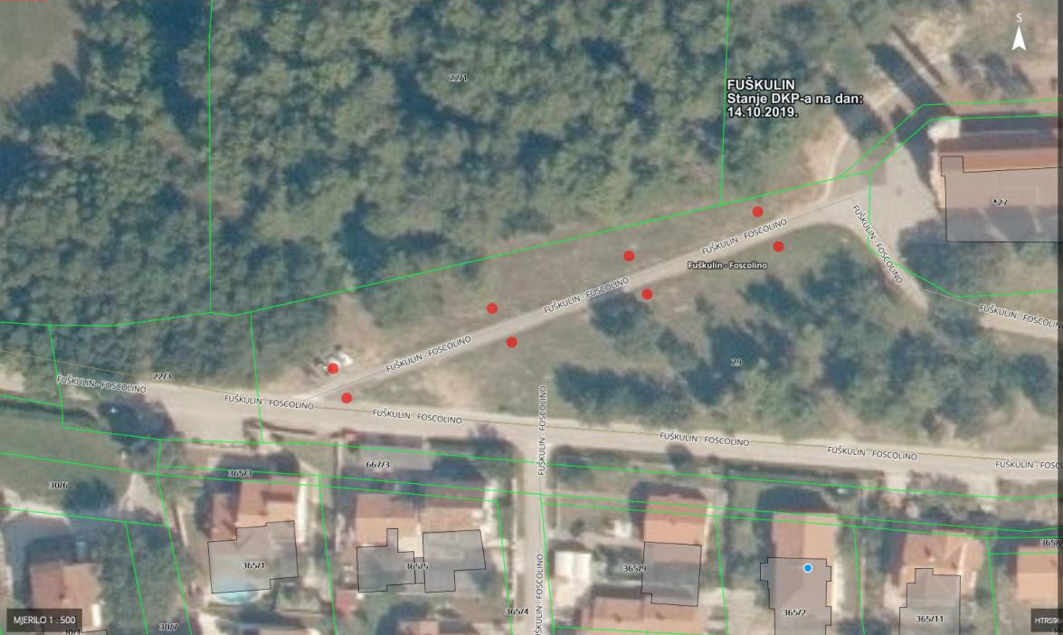

MO ANKE BUTORAC
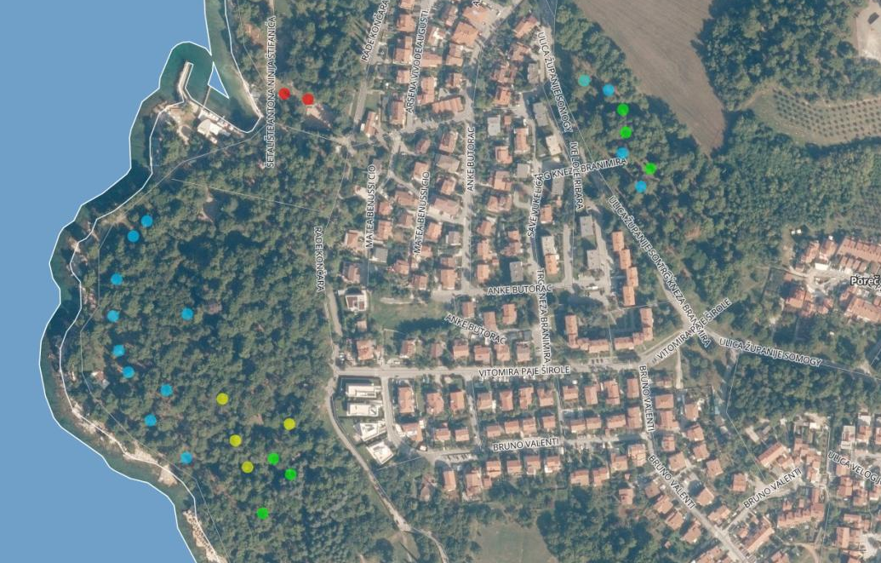
b) Bakina šumica
hrast crnika 3 kom
Pinus halpensis 4 kom

- Gradsko kupalište / rekreaciona zona
lipa 2 kom (kod boćališta) Pinus halpensis 10 kom javor 4 kom hrast crnika 3 kom

MO VRVARI
- Naselje Valkarin
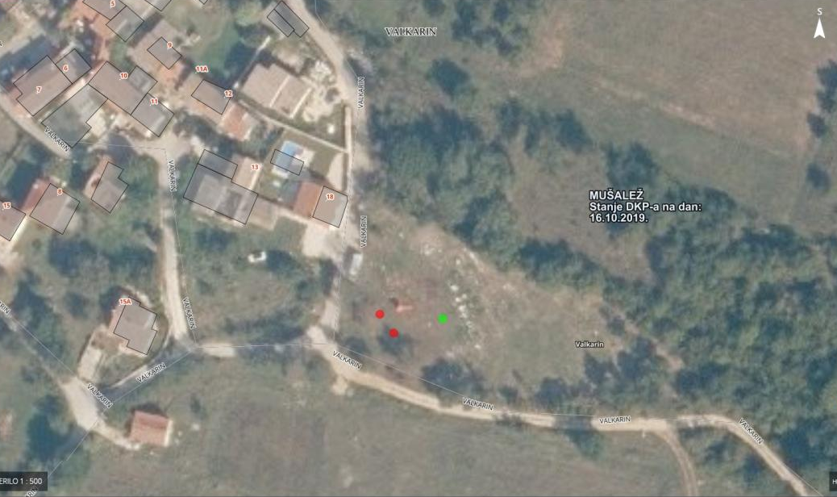
Smokva 1 kom
Ladonja 2 kom

- Naselje Veleniki
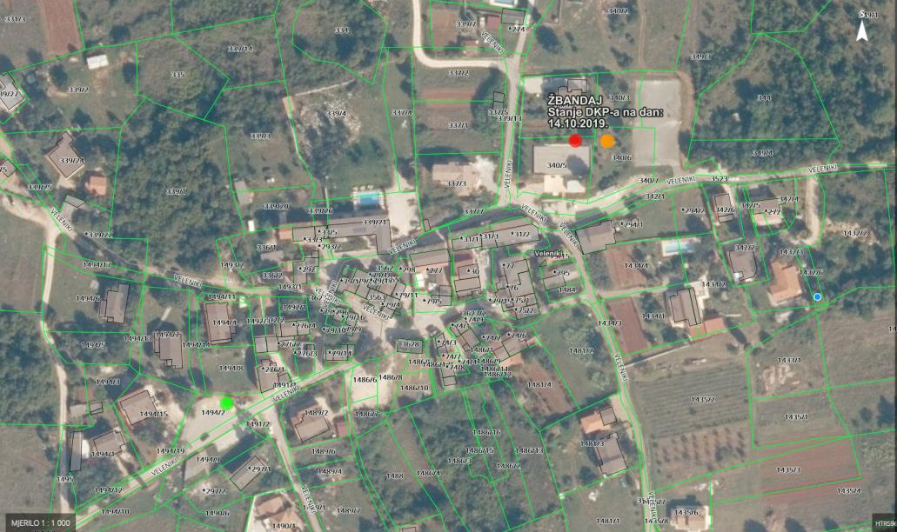
Kesten 1 kom
Judino drvo 1 kom
Badem 1 kom

MO ČERVAR PORAT
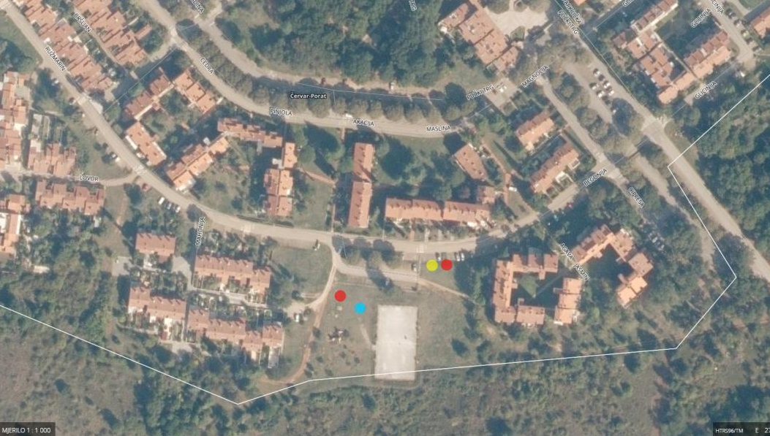
Lipa 2 kom
Ladonja 1 kom
Hrast crnika 1 kom

MO MATE BALOTA
- Ul. Ane Guštin
Alepski bor 17 kom
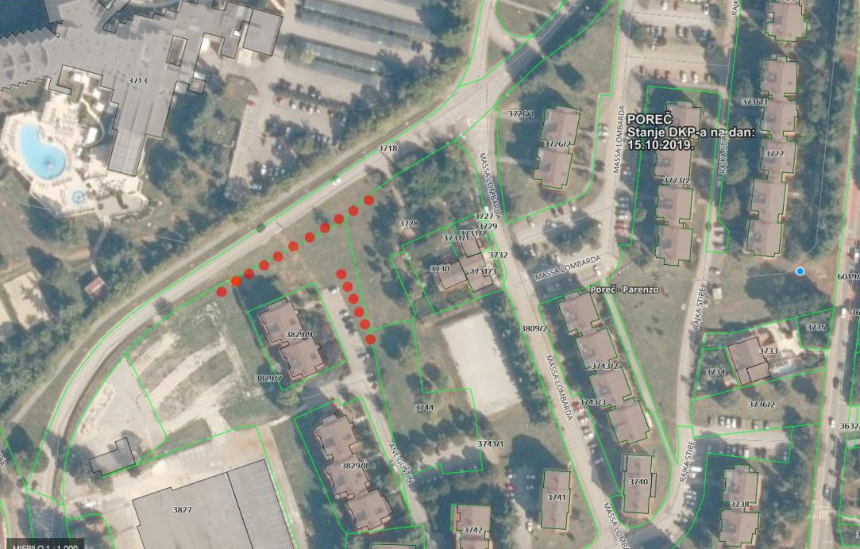

- Naselje Mate Balota
Alepski bor 18 kom
Ukrasna šljiva 2 kom
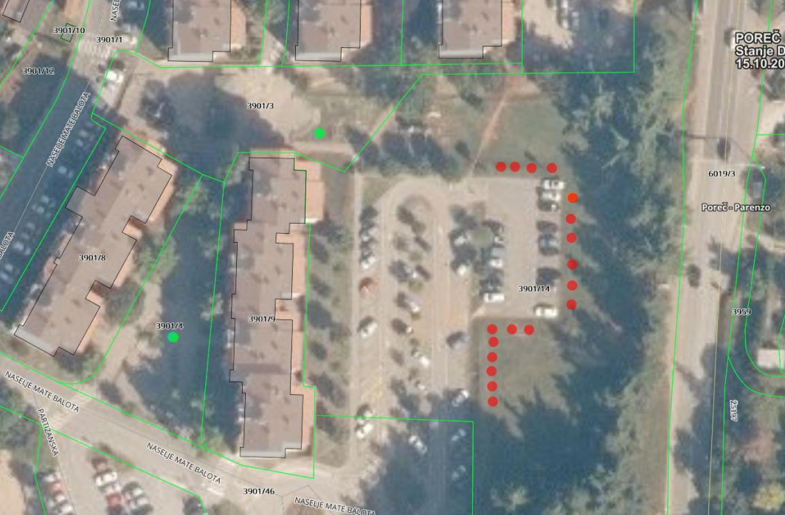

MO BADERNA
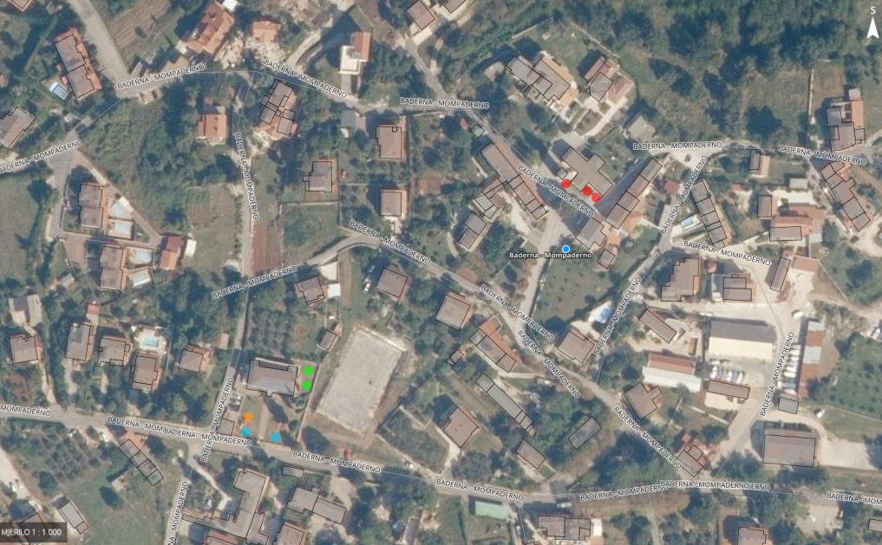
Javor 1 kom
Lipa 2 kom
Ladonja 2 kom
Oleandri 3 kom

MO NOVA VAS
- Naselje Kukci, uz boćalište 2 kom katalpe

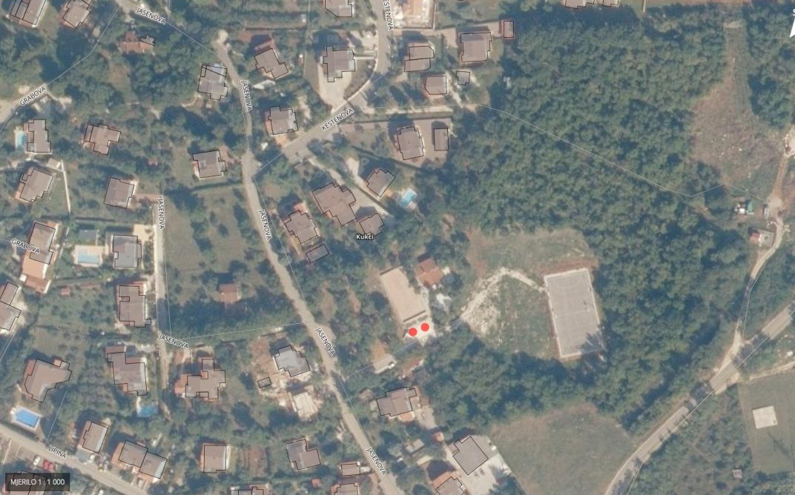

c) Naselje Brčići
nogometno/dječje igralište 2 javora

lokacija stare lokve 2 javora
b) Naselje Nova Vas

parkiralište kod groblja 2 platane
uz autobusno stajalište 2 katalpe
uz polivalentno igralište 2 hrasta crnike
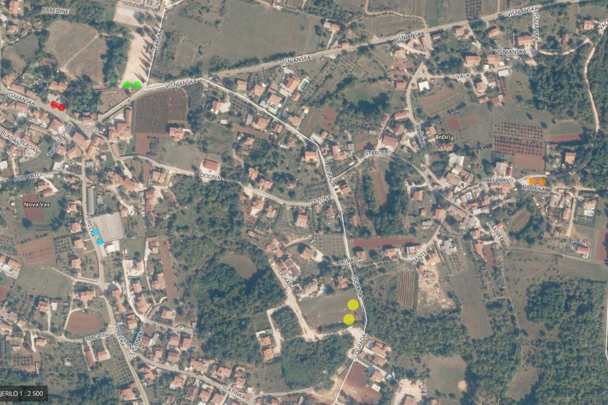

MO ŽBANDAJ
RADOŠI - igralište:
Acer pl. Krimson King – javor crvenolisni, Ops.10-12; h 2,5-3m | 1,00
Acer platanoides -javor; op.10-14cm h3,5-4m | 1,00
IGRALIŠTE ŽBANDAJ -kod Doma:
Acer pl. Krimson King – javor crvenolisni, Ops.10-12; h 2,5-3m | 1,00
Cercis siliquastrums -Judić, Ops.12-14cm; h2,5-3m | 1,00
Platanus sp. - platana, Ops.12-14; h 3-3,5m | 1,00
ŽBANDAJ kod marketa:
Acer pl. Krimson King – javor crvenolisni, Ops.10-12; h 2,5-3m | 1,00
Platanus sp. - platana, Ops.12-14; h 3-3,5m | 1,00
Catalpa bignonioides - katalpa, ops.14cm, h 2,5-3m loptasta krošnja | 1,00
ŽBANDAJ -Škola:
Acer pl. Krimson King – javor crvenolisni, Ops.10-12; h 2,5-3m | 1,00
Prunus ser. Kanzan -ukrasna šljiva, Ops.10-14cm; h2,5m | 1,00
Tilia sp.–lipa, Ops.10-12-14; h 3m | 1,00
IGRALIŠTE LADROVIĆI:
Prunus pisardi nigra; crvenolisna šljiva, Ops.18-20cm; h3,5m | 1,00
Cercis siliquastrums -Judić, Ops.12-14cm; h2,5-3m | 1,00
Acer platanoides -javor; op.10-14cm h3,5-4m | 1,00
Tilia sp.–lipa, Ops.10-12-14; h 3m | 1,00
IGRALIŠTE KIRMENJAK:
Acer pl. Krimson King – javor crvenolisni, Ops.10-12; h 2,5-3m | 1,00
Acer platanoides -javor; op.10-14cm h3,5-4m | 1,00
Tilia sp.–lipa, Ops.10-12-14; h 3m | 1,00
IGRALIŠTE Radmani:
Acer pl. Krimson King – javor crvenolisni, Ops.10-12; h 2,5-3m | 2,00
Tilia sp.–lipa, Ops.10-12-14; h 3m | 1,00

